МУНИЦИПАЛЬНОЕ БЮДЖЕТНОЕ ОБЩЕОБРАЗОВАТЕЛЬНОЕ УЧРЕЖДЕНИЕ-
ХОТЫНЕЦКАЯ СРЕДНЯЯ ОБЩЕОБРАЗОВАТЕЛЬНАЯ ШКОЛА
ИМЕНИ СЕРГЕЯ ГЕННАДЬЕВИЧА ПОМАТИЛОВА
ХОТЫНЕЦКОГО РАЙОНА ОРЛОВСКОЙ ОБЛАСТИ

ИНТЕЛЛЕКТУАЛЬНАЯ ИГРА
«Удивительный мир географии»

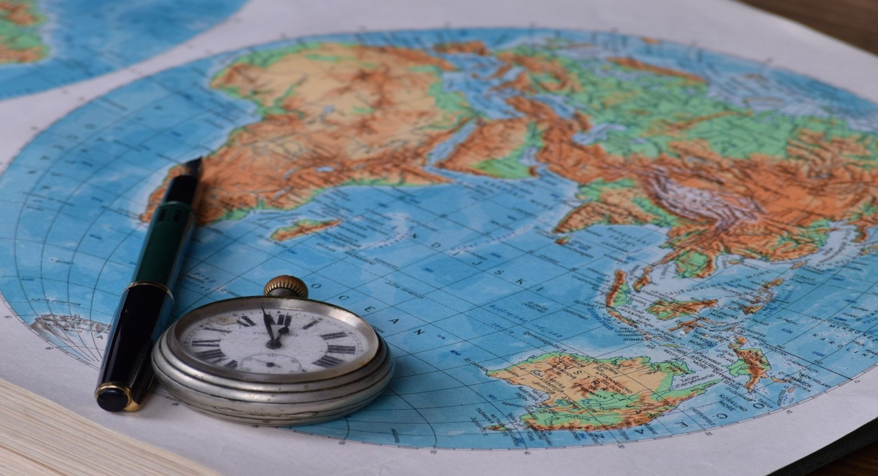

Провела:
учитель географии
Острикова М.В.

2023-2024 учебный год
Интеллектуальная игра «Удивительный мир географии» для учащихся 5-х классов
Цели игры:
Развитие познавательных и творческих способностей учащихся. Формирование умения работать в группе. Расширение и углубление знаний учащихся по географии.
Оборудование: мультимедийный проектор, атласы, фломастеры, листы бумаги.
Ход игры:
- Организационный момент.
География - та арена, на которой
проходит человеческая жизнь.
В. Г. Белинский
1этап. Угадай кто и что это?
- Назовите древнегреческого ученого, который дал название науке географии.
- Вспомните, кто из европейцев совершил первое путешествие в Азию.
- Кто открыл Америку?
- Кто совершил путешествие вокруг Африки и доплыл до Индии?
- Кто совершил кругосветное путешествие?
- Перечислите 3 моря, за которые «ходил» Афанасий Никитин.
- Кто открыл Австралию?
- Кто открыл Антарктиду?
2 этап. Литературный
Командам поочередно зачитываются литературные загадки; 2 балла.
1.С высоты большой срываясь,
Грозно он ревет.
И о камни разбиваясь,
Пеною встает. (Водопад)

2.Все обходят это место:
Здесь земля как будто тесто;
Здесь осока, кочки, мхи…
Нет опоры для ноги. (Болото)

3.Много тысяч лет подряд
Снег идет и сыплет град.
Слой достаточно велик,
С севера ползет…. (Ледник)
4. Её берет с собой геолог, турист, водитель, археолог. (Карта).
5. Если ты со мной пойдешь, дорогу быстро ты найдешь. (Компас)

6.На ноге стоит одной, крутит-вертит головой. Нам показывает страны, реки, горы, океаны. ( Глобус).
7.Суши маленький кусочек, –
Но бывает иногда
Он большим, и даже очень,
А вокруг всегда вода. (Остров)
8. У той немаленькой горы
Характер тихий до поры.
Но может так случиться –
Взорвётся, задымится. (Вулкан)
3 этап. Материки
1. Сколько частей света на планете Земля?
2. Сколько материков на Земле?
3. На территории какого материка расположена самая крупная пустыня Земли Сахара?
4. На каком материке обитают кенгуру?
5. На территории какого материка расположено самое глубокое озеро мира?
6. Какой материк самый большой?
7. Какой материк покрыт льдом?
8.Какой материк самый маленький?
9.Какой материк омывают все 4 океана?
10. Какой материк самый жаркий?
4 этап. «Покажи и угадай» Одни учащиеся показывают явления природы или животных ,а другие отгадывают.
5 этап. «Дальше, дальше...»
Ответить на вопросы (как можно больше за 1 минуты).
1. Океан, который покрыт льдом? (Северный Ледовитый океан.)
2.Самые высокие в мире горы? (Гималаи.)
3. Кто открыл водопад Виктория в Африке? ( Девид Ливингстон)
4.Кто совершил первое кругосветное плавание? (Магеллан.)
5.Самый маленький океан? (Северный Ледовитый.)
6. Самый большой полуостров на Земле? (Аравийский)
7. Какой город летает? (Орёл)
8.Самый большой остров на Земле? (Гренландия.)
9. Горы в Евразии, естественная граница между Европой и Азией? (Урал.)
10.Самое глубокое озеро на Земле? (Байкал.)
(За каждый правильный ответ – 1 балл)
8этап. Собери слова
Учащиеся собирают из букв слова.

Земля | ямезял
Море | ером
Река | арке
География | яифаргеог
Вулкан | наклув
Путешествие | виепушествие
8.Подведение итогов.

